


Copyright © QYResearch |market@qyresearch.com | www.qyresearch.com

碳酸二乙基己酯
全球市场研究报告2023-2029

碳酸二乙基己酯全球市场总体规模
碳酸二乙基己酯是一种合成油状酯，可作为皮肤调理剂和润肤剂。也用于防晒配方，以帮助保持活性成分分散在整个配方中。为皮肤提供轻盈、不油腻的润肤效果。它以低粘度质地和良好的铺展性而著称，经常被用作有机硅和硅氧烷成分(如环戊硅氢烷)的替代品。常用关于粉底、防晒霜、面部保湿霜、遮瑕膏、抗衰老产品、古铜色/荧光笔和润肤露。其风险系数为1，比较安全，可以放心使用，对于孕妇一般没有影响，没有致痘性。
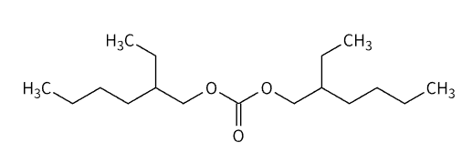
根据QYResearch最新调研报告显示，预计2029年全球碳酸二乙基己酯市场规模将达到182百万美元，未来几年年复合增长率CAGR为3.3%。

碳酸二乙基己酯，全球市场总体规模，预计2029年达到182百万美元

如上图表/数据，摘自QYResearch最新报告“全球碳酸二乙基己酯市场研究报告2023-2029.
主要驱动因素:
替代传统溶剂：DBE可以替代传统的有机溶剂，如丙酮、甲苯等。由于DBE的低挥发性和低毒性，它被认为是更安全和更可持续的选择。许多行业正在转向使用DBE作为溶剂，以减少对有害溶剂的依赖。
高效性能：DBE具有良好的可溶性和溶解性，可以在广泛的应用中提供高效的性能。它可以用作溶剂、稀释剂、清洁剂等，具有出色的溶解能力和清洁效果。这使得DBE在许多工业领域中成为首选选择。
技术进步：随着科学技术的不断进步，DBE的生产和应用技术也在不断改进和创新。新的生产方法和工艺可以提高DBE的质量和效率，降低生产成本。这促进了DBE市场的发展，并为其应用领域的扩大提供了机会。
主要阻碍因素:
市场竞争：DBE市场存在激烈的竞争，许多其他替代品也在不断涌现。其他溶剂和清洁剂的开发和改进可能对DBE的市场份额构成威胁。企业需要不断创新和提高产品性能，以在竞争激烈的市场中保持竞争优势。
环境和健康问题：尽管DBE被认为是一种相对环保和低毒性的溶剂，但仍然存在一些环境和健康问题。长期暴露于DBE可能对人体健康产生一定的影响。这可能引起一些消费者和企业的担忧，限制了DBE的市场接受度。
行业发展机遇:
新兴市场需求：随着新兴市场的快速发展，对涂料、油墨、胶粘剂等产品的需求也在增加。DBE作为一种高效的溶剂，可以满足这些市场的需求。特别是在亚太地区和中东地区，DBE市场有着巨大的潜力。
技术创新：随着科技的进步，DBE的生产技术和应用技术也在不断创新和改进。新的生产方法和应用领域的开发将为DBE市场带来新的机遇。例如，DBE在电子材料、医药领域的应用潜力正在逐渐被发掘。
全球碳酸二乙基己酯市场前2强生产商排名及市场占有率（持续更新）

如上图表/数据，摘自QYResearch最新报告“全球碳酸二乙基己酯市场研究报告2023-2029.
全球范围内，碳酸二乙基己酯主要生产商包括Evonik, 北京灵宝科技等，其中前2厂商占有大约67.8%的市场份额。
目前，全球核心厂商主要分布在德国、中国。

碳酸二乙基己酯，全球市场规模，按产品类型细分，Purity≥99%处于主导地位
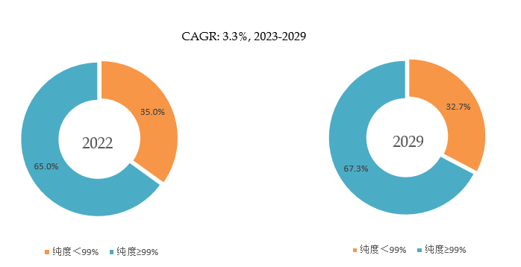

如上图表/数据，摘自QYResearch最新报告“全球碳酸二乙基己酯市场研究报告2023-2029.
就产品类型而言，目前Purity≥99%是最主要的细分产品，占据大约65%的份额。

碳酸二乙基己酯，全球市场规模，按应用细分，护肤品是最大的下游市场，占有75%份额。
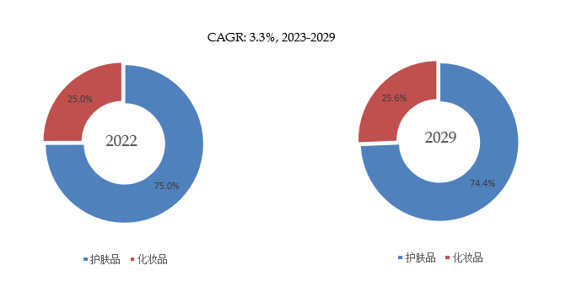

如上图表/数据，摘自QYResearch最新报告“全球碳酸二乙基己酯市场研究报告2023-2029.

就产品应用而言，目前护肤品是最主要的需求来源，占据大约75%的份额。

全球主要市场碳酸二乙基己酯规模

如上图表/数据，摘自QYResearch最新报告“全球碳酸二乙基己酯市场研究报告2023-2029.

消费层面来说，目前亚太地区是全球最大的消费市场，2022年占有47.4%的市场份额，之后是欧洲地区，占有23.4%的市场份额。

